3

Trung tâm PT Ứng dụng – Khối CNTT

**TÀI LIỆU ĐẶC TẢ YÊU CẦU PHẦN MỀM (SRS)**

**Mã tài liệu: SRS.**UIUX…

Online Saving Account Types

**BẢNG GHI NHẬN THAY ĐỔI**

|  |  |  |  |  |
| --- | --- | --- | --- | --- |
| **Ngày** | **Phiên bản** | **\* A, M, D** | **Mô tả** | **Tác giả** |
| 05/03/2019 | 1.1 | A | Khởi tạo SRS | ThanhNV |

*A - Added M - Modified D – Deleted

Quản lý phiên bản: x.y:

* Phiên bản của tài liệu bắt đầu bằng 1.1
* Sau mỗi lần review và cập nhật tăng y lên 1 đơn vị

Sau khi golive nếu có thay đổi nâng x lên 1 đơn vị

|  |  |
| --- | --- |
| **Người tạo** | *Tên: XXX*  *Vai trò: Nhân viên* |
| **Người kiểm tra** | *Tên:Ngày:<*DD/MM/YYYY*>*  *Vai trò:* |
|  |  |

**MỤC LỤC**

BẢNG GHI NHẬN THAY ĐỔI 2

MỤC LỤC 3

1 Giới thiệu 4

1.1 Mục đích của tài liệu 4

1.2 Phạm vi của tài liệu 4

1.3 Thuật ngữ sử dụng 4

1.4 Tài liệu tham khảo 4

2 Yêu cầu tổng quan 4

2.1 Mô tả tổng quan 4

2.2 Lưu đồ 4

2.3 Mô hình các tình huống sử dụng tổng quan 5

2.4 Use-case 5

2.4.1 Mô tả các Actor 5

2.5 Mô tả các Use case 5

2.6 Sự tích hợp hệ thống liên quan 5

2.7 Phạm vi chuyển đổi hệ thống 5

3 Yêu cầu phát triển trên OCB 5

3.1 Service: Hiển thị thông tin chi tiết của các loại sản phẩm tiết kiệm 5

3.1.1 Luồng hoạt động 6

3.1.2 Quy tắc nghiệp vụ 7

# Giới thiệu

## Mục đích của tài liệu

Đặc tả chi tiết yêu cầu sửa đổi các API phục vụ việc lấy thông tin chi tiết của các loại sản phẩm tiết kiệm.

## Phạm vi của tài liệu

Tài liệu này chỉ đặc tả các thay đổi cần áp dụng cho API lấy thông tin chi tiết của các loại sản phẩm tiết kiệm dựa trên yêu cầu thay đổi của hệ thống UIUX.

* + BRD mô tả nghiệp vụ

## Thuật ngữ sử dụng

|  |  |  |
| --- | --- | --- |
| Tên viết tắt | Tên đầy đủ | Ý nghĩa |
| SRS | Software Requirements Specification | Tài liệu yêu cầu chi tiết của phần mềm |
| BRD | Business requirement Document | Tài liệu yêu cầu chi tiết nghiệp vụ |
| TK | Tài khoản |  |
| KH | Khách hàng |  |
| API | Application programming interface | Giao diện lập trình OCB cung cấp cho hệ thống UIUX |

## Tài liệu tham khảo

|  |  |  |
| --- | --- | --- |
| STT | Tên tài liệu | Ghi chú |
| 1 | BRD Open Saving |  |
| 2 | As-is service description |  |

# Yêu cầu tổng quan

## Mô tả tổng quan

Chỉnh sửa API (/cb/odata/services/onlinesavingservice/OnlineSavingAccountTypes) phục vụ phát triển trên hệ thống UIUX.

* + Cho phép thêm một số trường thông tin chi tiết của các loại sản phẩm tiết kiệm (Type saving info EN - Info_EN, Type saving info VN - Info_VN, Link details of types saving - LinkDetails) cho client.

## Lưu đồ

N/A

## Mô hình các tình huống sử dụng tổng quan

## Use-case

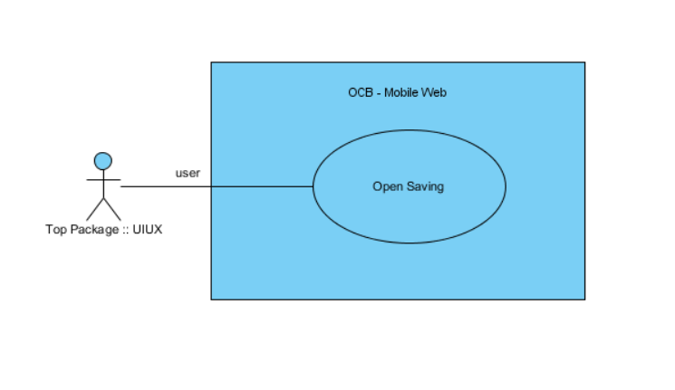

### Mô tả các Actor

|  |  |  |
| --- | --- | --- |
| STT | Tên tác nhân | Định nghĩa |
|  | UIUX | Hệ thống UIUX thực hiện lấy thông tin chi tiết của các loại sản phẩm tiết kiệm. |

## Mô tả các Use case

| STT | Tên Use Case | Hệ thống | Định nghĩa |
| --- | --- | --- | --- |
|  | Open Saving | UIUX | Mở tiết kiệm trực tuyến. |

## Sự tích hợp hệ thống liên quan

UIUX, OCB

## Phạm vi chuyển đổi hệ thống

UIUX, OCB

# Yêu cầu phát triển trên OCB

## Service: Hiển thị thông tin chi tiết của các loại sản phẩm tiết kiệm

|  |  |
| --- | --- |
| **Tên** | Hiển thị thông tin chi tiết của các loại sản phẩm tiết kiệm. |
| **Mô tả** | Get OnlineSavingAccountTypes |
| **Tác nhân** | UIUX server |
| **Điều kiện đầu vào** | Request gọi vào OCB. |
| **Kết quả** | Trả về thông tin chi tiết của các loại sản phẩm tiết kiệm.  Kết quả trả thông tin chi tiết của các loại sản phẩm tiết kiệm có các trường dữ liệu thêm mới là: Type saving info EN - Info_EN (Thông tin mô tả của các loại tiết kiệm bằng tiếng Anh), Type saving info VN - Info_VN (Thông tin mô tả của các loại tiết kiệm bằng tiếng Việt), Link details of types saving – LinkDetails (Link dẫn đến chi tiết thông tin của các loại tiết kiệm). |

### Luồng hoạt động

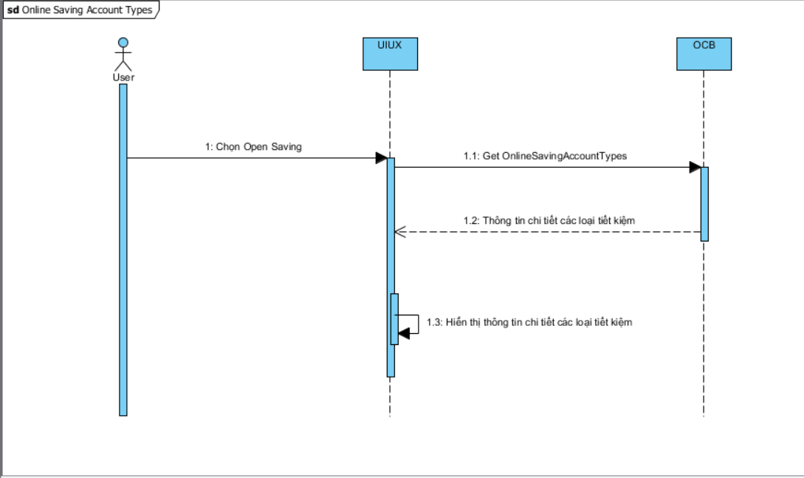

### Quy tắc nghiệp vụ

|  |  |
| --- | --- |
| **Hoạt động** | **Mô tả** |
| (1) | User login hệ thống UIUX thành công sau đó chọn mở tiết kiệm trực tuyến. |
| (2) | Hệ thống UIUX gọi service OnlineSavingAccountTypes của OCB để lấy thông tin chi tiết của các loại tiết kiệm. |
| (3) | Trả lại thông tin chi tiết các loại tiết kiệm cho UIUX. |
| (4) | UIUX nhận kết quả OCB trả về (JSON).  Kết quả trả thông tin chi tiết của các loại tiết kiệm có các trường dữ liệu thêm mới là: Type saving info EN - Info_EN (Thông tin mô tả của các loại tiết kiệm bằng tiếng Anh), Type saving info VN - Info_VN (Thông tin mô tả của các loại tiết kiệm bằng tiếng Việt), Link details of types saving – LinkDetails (Link dẫn đến chi tiết thông tin của các loại tiết kiệm). |
| (5) | Kết thúc. |

## 